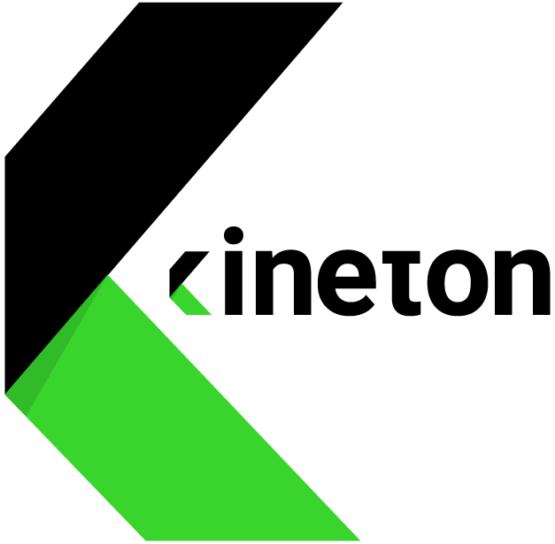

La società KINETON è una realtà italiana con una forte vocazione internazionale che fornisce servizi di ingegneria avanzata rivolti al mondo Media, ICT ed Automotive. Gestisce l’intero ciclo di vita del software embedded, dallo sviluppo alla validazione, ha conoscenze profonde del mondo dell’automazione ed è all'avanguardia nella sicurezza informatica.
La continua attività di ricerca e l’approccio accademico, affiancati alla profonda conoscenza del mercato, la caratterizzano. Una parte rilevante dell'azienda ha infatti conseguito un dottorato di ricerca e collabora ancora attivamente con il mondo accademico.
Nata a Marzo 2017, Kineton conta già oltre 160 giovani professionisti, ed è il partner perfetto che mette a disposizione dei propri clienti innovazione, esperienza e competenza attraverso un’offerta mirata e di altissima qualità.
Sulla scia del successo delle precedenti due edizioni, Kineton ha deciso di dar vita ad un nuovo progetto di Academy, congiunto e permanente: training on the job ed alta formazione in aula saranno integrati in un unico percorso per formare costantemente giovani neolaureati da avviare alla professione di Automotive Software Engineer, specializzato in attività di testing e/o sviluppo di software embedded.

Il lavoro
La risorsa svolgerà attività di supporto alle operazioni inerenti:
- Software Development;
- Software Integration;
- Hardware-in-the-Loop;
- Verification and Validation.

Requisiti
Il profilo Ideale è un giovane laureato al corso di laurea Magistrale in Ingegneria dell’Automazione, Ingegneria Elettronica, Ingegneria Elettrica, Ingegneria Informatica ed Ingegneria delle Telecomunicazioni.
È richiesta ottima conoscenza della lingua inglese e disponibilità al trasferimento in Italia ed all’estero.
Saranno valutate positivamente sia esperienze di tirocinio presso aziende che esperienze all’estero (Erasmus, lavoro, etc.)

Skills/Competenze
Sono richieste le seguenti competenze di base:
Matlab;
linguaggio C;
elettronica di base;
elettrotecnica di base;
conoscenza dei sistemi di controllo.

Tipologia contrattuale
Stage retribuito + ticket restaurant per il pranzo + alloggio (per i non residenti in Campania).
Sede di lavoro
Le attività si svolgeranno presso la sede di Napoli.

Per candidarsi
Inserire in oggetto “Rif. Contatto Ufficio Placement Politecnico di Bari” ed inviare il proprio CV aggiornato in lingua inglese a candidature@kineton.it entro il 01/04/2019.
Sarà possibile candidarsi anche oltre la data indicata, fino ad esaurimento posti.

Il CV dovrà contenere l’autorizzazione al trattamento dei dati personali ai sensi del D. Lgs. n. 196/2003 e ss.mm. e ii. e dell’art. 13 GDPR (Regolamento UE 2016/679) ed attestazione di veridicità ai sensi del DPR n.445/2000.
Il presente annuncio è rivolto ad ambo i sessi, ai sensi della normativa vigente.

